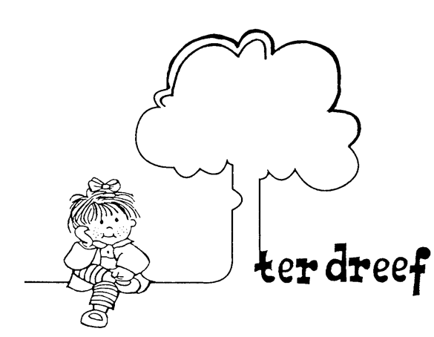

Beste ouders,

Betreft: voorrangsregeling broers en zussen INSCHRIJVINGEN schooljaar 2015 – 2016.

Hierbij melden wij u dat de voorrangsregeling van inschrijving voor broers en zussen (in de kleuter- en/of lagere school) geldt vanaf maandag 2 tot en met vrijdag 13 februari 2015.

Om van deze voorrang te kunnen genieten, dient u zich in deze periode aan te melden bij de directie of administratief medewerker. Gelieve een kids-ID en kleefvignet mutualiteit mee te brengen.

In de kleuterschool:
- tijdens de schooldagen na (telefonische) afspraak, op bureau directie
- tijdens de oudercontacten : dinsdag 10 en woensdag 11 februari van 18.30 tot 20.30 uur, bureau directie

In de lagere school:
- tijdens de schooldagen, na (telefonische) afspraak, op het secretariaat

Met vriendelijke groeten,

Johan Robberechts Luc Ringoot

Directeur Directeur
Vrije Kleuterschool TER DREEF Vrije Lagere school TER DREEF

VRIJE KLEUTERSCHOOL TER DREEF www.kleuterschoolterdreef.be 052 37 28 27

Openkijkdag : zaterdag 31 januari
- doorlopend tussen 10 en 12 uur
- voor alle kinderen van geboortejaar 2013 en hun ouders
- inschrijven is NIET mogelijk !

Inschrijvingsdag : zaterdag 7 maart
- doorlopend tussen 10 en 12 uur
- inschrijvingen van de kinderen geboortejaar 2013 (ook diegene die pas instappen in september 2016)
- ook kans tot inschrijving van oudere kleuters (vanaf geboortejaar 2012 tot en met 2010)

Openschooldag : zaterdag 6 juni
- tijdens de DREEF-feesten van 15 tot 18 uur: in de onthaalklas
- voor de ouders en de kinderen van geboortejaar 2013

VRIJE LAGERE SCHOOL TER DREEF www.terdreef.org 052 37 19 35

Openschooldag : zaterdag 7 maart
- doorlopend van 10 tot 12 uur
- voor alle kinderen en hun ouders, die volgend schooljaar in het 1ste leerjaar starten
- met kans tot inschrijving voor de kinderen buiten de voorrangsregeling (geen broer of zus
in de lagere - en/of kleuterschool TER DREEF)

